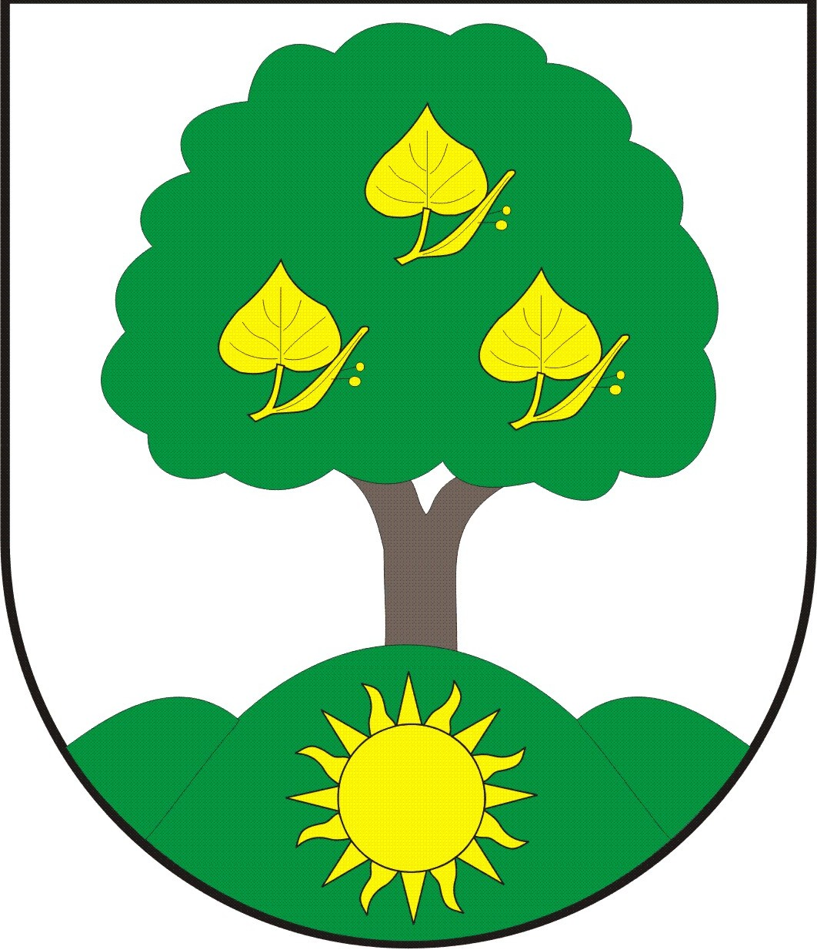
pozvánka
na ustavující zasedání zastupitelstva obce Lipinka, které se bude konat dne

10.11.2014 v 18:00 hod v zasedací místnosti obecního úřadu

Na základě ustanovení § 91 odst. 1 zákona č. 128/2000 Sb., o obcích (obecní zřízení), v platném znění, svolávám veřejné ustavující zasedání nově zvoleného Zastupitelstva obce Lipinka.

Navržený program:
1. Zahájení
2. Složení slibu nových členů zastupitelstva
3. Určení ověřovatelů a zapisovatele zápisu
4. Schválení programu
5. Volba starosty a místostarosty
a) určení způsobu volby starosty a místostarosty
b) volba starosty
c) volba místostarosty
6. Zřízení finančního a kontrolního výboru a sociální komise
a) určení počtu členů finančního, kontrolního výboru a sociální komise
b) volba předsedů a členů finančního výboru, kontrolního výboru a sociální komise
7. Rozhodnutí o odměnách za výkon funkcí neuvolněných členů zastupitelstva a předsedů výborů a komisí
8. Jednací řád Zastupitelstva boce Lipinka
9. Diskuse
10. Usnesení a závěr

dosavadní starostka obce Lipinka
Mgr. Zdeňka Černá

